LAPORAN PERTEMUAN MGMP GEOGRAFI
MEMBAHAS EVALUASI KELEMAHAN HASIL TES KEMAMPUAN AKADEMIK (TKA) TAHUN AJARAN 2026
MATA PELAJARAN GEOGRAFI

Nama Kegiatan | Pertemuan MGMP Geografi Ke - 6
Agenda | Membahas Evaluasi Kelemahan Hasil TKA Geografi Pada Pertemuan Minggu Sebelumnya
Hari/Tanggal | Kamis / 3 September 2026
Waktu | 10.00 – 13.00
Tempat | SMA Negeri Simpang Kiri
Peserta | Guru Mata Pelajaran Geografi
Pimpinan Pertemuan | Muhammad Zoni, S.Pd

PENDAHULUAN
Musyawarah Guru Mata Pelajaran (MGMP) Geografi merupakan wadah pengembangan profesional guru untuk meningkatkan kualitas perencanaan, pelaksanaan, dan evaluasi pembelajaran. Sejalan dengan persiapan pelaksanaan Tes Kemampuan Akademik (TKA) tahun 2026, diperlukan kegiatan bersama untuk mengkaji karakteristik soal, materi yang relevan, kemampuan yang diukur, serta strategi pembelajaran yang dapat membantu peserta didik menghadapi asesmen secara optimal.
Pertemuan MGMP ini dilaksanakan sebagai forum untuk membahas dan menganalisis contoh soal TKA Geografi, mengidentifikasi kompetensi yang perlu diperkuat, serta menyusun langkah tindak lanjut yang dapat diterapkan oleh guru di sekolah masing-masing.

DASAR DAN TUJUAN KEGIATAN
Tujuan kegiatan adalah: (1) meningkatkan pemahaman guru terhadap arah dan karakteristik TKA 2026 pada mata pelajaran Geografi; (2) menganalisis bentuk dan tingkat tuntutan kognitif soal; (3) mengidentifikasi materi dan kompetensi yang perlu diperkuat; (4) menyusun strategi pembelajaran dan latihan soal yang relevan; dan (5) meningkatkan kesiapan guru dalam mendampingi peserta didik.

PELAKSANAAN KEGIATAN
Kegiatan dilaksanakan melalui diskusi dan telaah soal secara bersama. Peserta membawa contoh soal, bahan ajar, serta pengalaman pembelajaran yang relevan. Pembahasan diarahkan pada pemahaman konsep, interpretasi data dan informasi geospasial, kemampuan analisis, penalaran, serta ketepatan dalam menentukan jawaban berdasarkan stimulus yang diberikan.

MATERI PEMBAHASAN
Kegiatan MGMP Geografi membahas evaluasi kelemahan hasil TKA Geografi pada pertemuan minggu sebelumnya. Guru-guru Geografi bersama-sama menganalisis hasil TKA dengan mengidentifikasi materi, indikator, dan bentuk soal yang masih menjadi kendala bagi peserta didik. Pembahasan difokuskan pada penyebab rendahnya capaian, seperti pemahaman konsep yang belum optimal, kemampuan menganalisis stimulus dan data, serta kesulitan dalam menyelesaikan soal berbasis HOTS.

Selanjutnya, anggota MGMP melakukan diskusi dan berbagi pengalaman terkait strategi pembelajaran yang dapat digunakan untuk memperkuat kompetensi peserta didik. Hasil evaluasi digunakan sebagai bahan perbaikan dalam penyusunan soal, pembelajaran, dan latihan TKA Geografi pada pertemuan berikutnya agar kemampuan peserta didik dapat meningkat.

PENUTUP
Demikian laporan pertemuan MGMP Geografi tentang pembahasan soal dan persiapan TKA 2026 Mata Pelajaran Geografi ini dibuat sebagai dokumentasi kegiatan dan bahan tindak lanjut peningkatan kesiapan guru serta peserta didik. Semoga kegiatan MGMP dapat terus menjadi sarana berbagi praktik baik dan meningkatkan mutu pembelajaran Geografi.

Subulussalam, 27 Agustus 2026
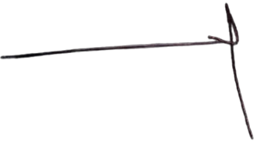
Ketua/Pengurus MGMP Geografi

MUHAMMAD JONI, S.Pd
NIP. 19930405 202221 1 001

Lampiran Kegiatan

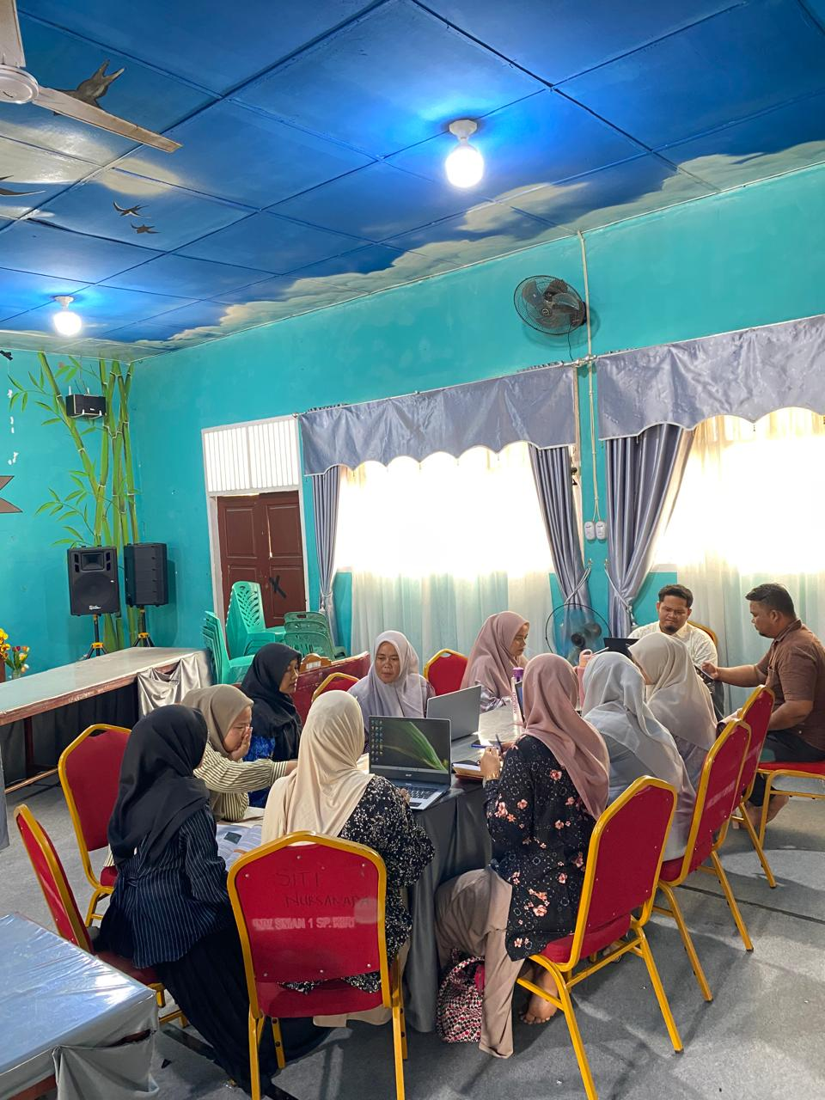

Foto Kegiatan Mgmp

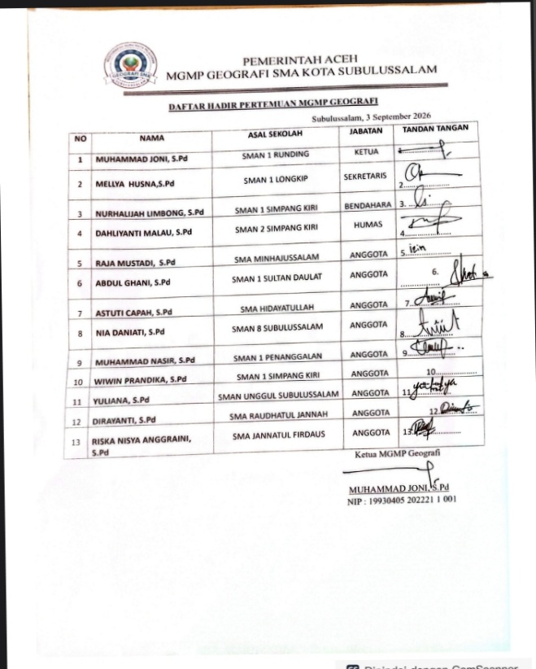
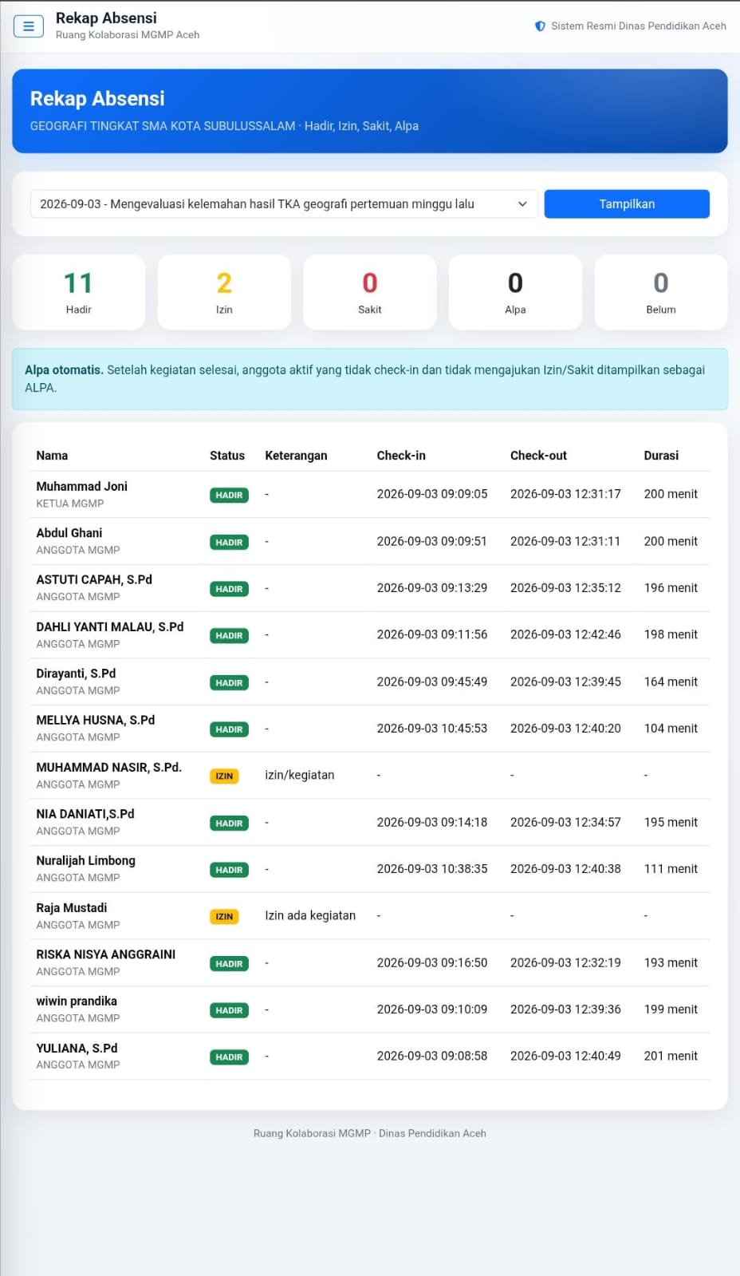

Foto Kehadiran Mgmp

